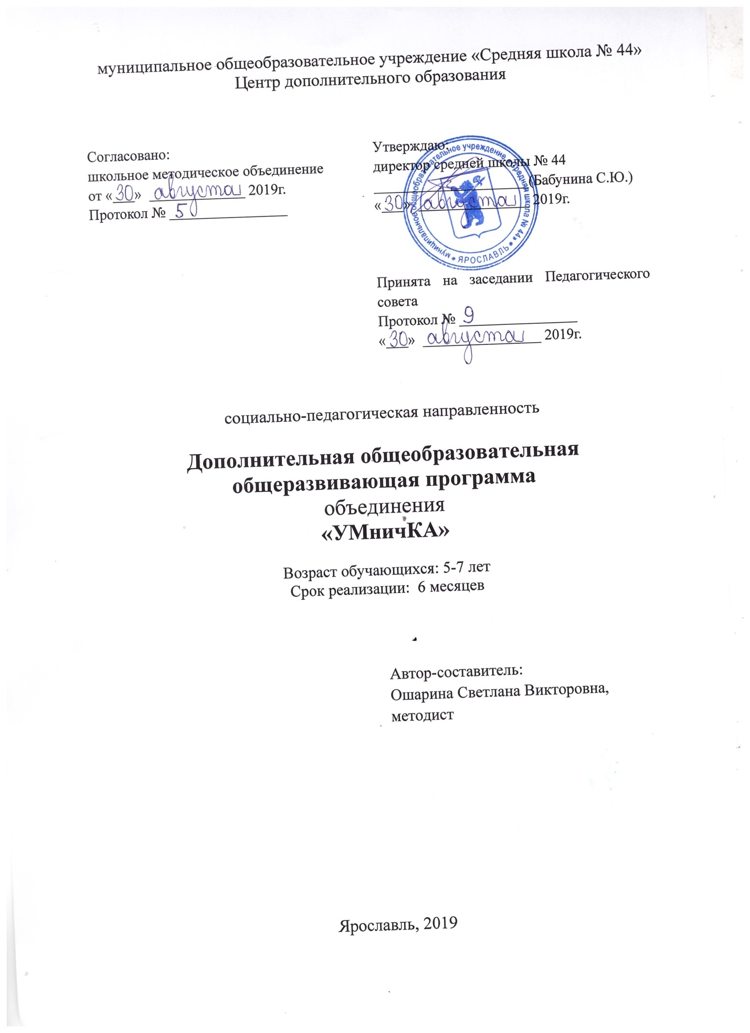

Пояснительная записка
Дополнительная общеобразовательная общеразвивающая программа «УМничКА» для детей 5-7 лет имеет социально-педагогическую направленность и призвана обеспечить достижение обучающимися готовности к школе и развитие равных стартовых возможностей для успешного обучения. Она является модифицированной и разработана на основе авторских программ Е.В.Колесниковой «Математические ступеньки для детей 6-7 лет» и «От звука к букве. Обучение дошкольников элементам грамоте». Программа допускает обучение детей с ограниченными возможностями здоровья в смешанных группах.
Педагогическая целесообразность разработка и внедрение данной образовательной программы обусловлены тем, что назрела необходимость комплексного подхода в подготовке детей к школе в рамках самой школы.
Актуальность, практическая значимость данной программы выражается в том, что формирование новых социальных и личностных качеств дошкольника происходит на основе накопления социального опыта в различных видах деятельности и сотрудничестве с другими людьми. Дети в рамках занятий по данной программе проходят адаптацию к образовательному процессу в школе, привыкая к новым социальным ролям «ученик - учитель» и взаимодействуя со сверстниками в новой социальной среде.
Цель программы осуществление комплексного подхода к речевому и математическому развитию детей.
Задачи программы.
- Образовательные:
- формирование и развитие фонематического слуха
- формирование умения правильно строить предложение, использовать предлоги, распространять предложение, пользоваться конструкцией сложного предложения.
- формирование умение пересказывать, составлять небольшие рассказы по картинкам, используя простые предложения
- подготовка руки ребёнка к письму
- научить основам математических понятий (число, цифра, геометрические фигуры, величина и т.д.)
- Развивающие:
- развитие слухового восприятия
- развитие графических навыков
- развитие мелкой моторики
- развить образное и вариативное мышление, фантазию, воображение

- Воспитательные:
- воспитание умения работать
- воспитание самостоятельности при выполнении заданий
- воспитание нравственных качеств, а именно терпимости, доброжелательности по отношению к окружающим
Адресность
Программа адресована детям 5-7 лет (будущим первоклассникам), рассчитана на 6 месяцев. Занятия проводятся в групповой форме.

Режим занятий
Занятия проводятся раз в две недели. В день два занятия. Продолжительность каждого занятия 40 минут. Между занятиями перемена 10 минут.
Объем программы – 24 часа.

Формы организации занятий
Программа предусматривает проведение групповых занятий.
Построение и реализация программы определяются следующими принципами:
- принцип системности: учет возрастных и индивидуальных особенностей с системой занятий (корректировка занятий);
− принцип нормативности: учет основных закономерностей психического развития ребенка и индивидуальных проявлений;
− активизация познавательной деятельности, развитие речи в единстве с мышлением, т. е. обеспечение речевого опосредования всех мыслительных действий и операций ребенка. Обучающиеся должны уметь прокомментировать свои действия, объяснить все, что они делают, собирают, решают, рисуют, лепят и т. д., а в дальнейшем спланировать свою деятельность, отчитаться по результатам.
Учебно-тематический план
№ п/п | Название тем | Количество часов |  |  | Формы аттестации/ контроля
 |  | Теория | Практика | Всего
1 | Диагностический блок |  | 2 | 2 | педагогическое наблюдение
2 | Развитие математических способностей | 3 | 5 | 8 | педагогическое наблюдение
3 | Развитие речи | 6 | 8 | 14 | педагогическое наблюдение
 | ИТОГО | 9 | 15 | 24

Ожидаемые результаты
В результате изучения курса учащиеся должны
Знать:
- состав чисел первого десятка (из отдельных единиц);
- состав чисел из двух меньших;
- различать геометрические фигуры;
- правую и левую сторону;
- понятия вчера, сегодня, завтра;
- называть месяцы года;
соблюдать культуру слушания: вежливое слушание, внимательное слушание.
Уметь:
-правильно произносить все звуки;
- отчетливо и ясно произносить слова;
- выделять из слов звуки;
- находить слова с определенным звуком;
- определять место звука в слове;
- соблюдать орфоэпические нормы произношения;
-составлять предложения, по опорным словам, по заданной теме;
- составлять рассказы, сказки по картине, по серии картин;
- пересказывать сказку, рассказ (небольшие по содержанию) по опорным иллюстрациям.

Содержание программы
1. Стартовая диагностика
2. Формирование навыков счета
Формирование навыков счета до 10. Нумерация. Понятия: «следующий за», «предыдущий». Состав чисел до 10. Образование чисел второго десятка. Счет от 0 до 20.
Практика: написание цифр, выполнение заданий на знание состава числа.

3. Сравнение, объединение, классификация предметов
Понятия: «больше на», «меньше на», знаки «больше», «меньше», «равно».
Практика: выполнение заданий на сравнение, на выявление общих и отличительных признаков.

4. Временные понятия
Временные понятия: времена года, дни недели, месяцы, сутки.
Практика: определение времен года, дней недели, части суток.

5. Арифметические действия
Знакомство с арифметическими действиями: «плюс», «минус». Представление об арифметической задаче. Выделение условия, вопроса, решение задачи с опорой на наглядность.
Практика: выполнение заданий на сложение и вычитание, решение примеров, задач с опорой на наглядность.

6. Геометрический материал
Геометрические фигуры: точка, линия, отрезок, круг, овал, треугольник, квадрат, ромб, прямоугольник, четырехугольники, многоугольники.
Практика: графические задания, рисование с помощью линейки, трафаретной линейки.
7. Лексическая и грамматическая работа
Правила поведения на занятиях. Что такое язык? Беседы о многообразии русского языка, о словарном богатстве русского языка, о звуковой культуре речи.обогащение словарного запаса детей; наблюдение над многозначными словами в речи; употребление новых слов в собственной речи (конструирование словосочетаний и предложений).
8. Развитие связной речи
Речь - средство общения. Связная речь. Устная и письменная речь. Средства устного общения (интонация, мимика, жесты). Интонация. Порядок слов в предложении. Слово и предложение. Предложение. Текст.
9. Развитие звуковой культуры речи и фонематического слуха
Органы артикуляции. Звук. Классификация звуков. Гласные звуки. Согласные звуки. Твердые и мягкие звуки. Условное обозначение звуков. Слог. Слогообразующая роль гласного звука.
10. Работа по развитию мелкой моторики руки
Штриховка, обведение по контуру. Работа в тетради.
11. Итоговая диагностика

Календарно-поурочное планирование
1
N п/п | дата проведения занятия | Форма занятия | Кол-во часов | Тема занятия
 | 16.11. | Практическое | 1 | Стартовая диагностика уровня сформированности базовых умений и навыков, осведомленности о себе и об окружающем мире
 | 16.11. | Теоретическое | 1 | Счет от 1 до 20
 | 30.11. | Практическое | 1 | Работа в тетрадях: написание элементов цифр.
 | 30.11. | Теоретическое | 1 | Сравнение предметов
 | 14.12. | Практическое | 1 | Объединение, классификация предметов
 | 14.12. | Практическое | 1 | Времена года, месяцы
 | 28.12. | Практическое | 1 | Сутки, дни недели
 | 28.12. | Теоретическое | 1 | Геометрический материал: точка, линия, отрезок, круг, овал
 | 11.01. | Практическое | 1 | Геометрический материал: многоугольники
 | 11.01. | Теоретическое | 1 | Многообразие русского языка
 | 25.01. | Теоретическое | 1 | Связная речь
 | 25.01. | Практическое | 1 | Устная речь. Средства устного общения.
 | 08.02. | Теоретическое | 1 | Слово и предложение
 | 08.02. | Практическое | 1 | Текст
 | 22.02. | Практическое | 1 | Письменная речь
 | 22.02. | Теоретическое | 1 | Звуки
 | 07.03. | Практическое | 1 | Буквы
 | 07.03. | Теоретическое | 1 | Условное обозначение звуков
 | 21.03. | Практическое | 1 | Твердые и мягкие звуки
 | 21.03. | Практическое | 1 | Слог
 | 04.04. | Теоретическое | 1 | Слогообразующая роль гласного звука
 | 04.04. | Практическое | 1 | Штриховка, обведение по контуру
 | 18.04. | Практическое | 1 | Работа в тетрадях: написание элементов букв.
 | 18.04. | Практическое | 1 | Итоговая диагностика

Условия реализации программы
1. Классная магнитная доска.
2. Компьютер.
3. Принтер.
4. Мультимедийная установка.
5. Аудиоцентр.

Учебно-практическое и учебно-лабораторное оборудование
1.Наборы счётных палочек.
2. Наборы муляжей овощей и фруктов.
3. Набор предметных картинок.
4. Наборное полотно.
6. Демонстрационная оцифрованная линейка.
7. Демонстрационный чертёжный треугольник.
Формы диагностики
Результативность образовательного процесса оценивается педагогом по качеству выполняемых обучающимися самостоятельных заданий.
Целью диагностики является отслеживание роста познавательных интересов обучающихся, их стремление к знаниям. Проводится методом педагогического наблюдения: личные беседы с детьми и их родителями, анализ продуктов индивидуальной деятельности обучающихся, анализ продуктов коллективной деятельности обучающихся.
Образовательные результаты отслеживаются в виде мониторинга. Мониторинг проходит в несколько этапов (начальный мониторинг и на окончание учебного года). На каждом занятии педагог совместно с детьми обсуждает и оценивает проделанную работу с точки зрения поставленных задач. Таким образом, перед ребенком раскрываются пути дальнейшего совершенствования своей деятельности, формируются самооценка и самоконтроль. Результативность обучения по программе оценивается по трехбалльной системе 1 –высокий, 2- средний, 3- низкий.
Ф.И.О | Стартовая диагностика |  |  |  | Итоговая диагностика
 | 1 | 2 | 3 | 4 | 1 | 2 | 3 | 4
1. Развитие мелкой моторики
2. Развитие связанной речи
3. Арифметические действия
4. Степень самостоятельности при выполнении работы
Литература:
Ткаченко Т.А. «Специальные символы в подготовке детей 4 лет к обучению грамоте»
Москва, 2000г.
Филичева Т.Б, Чиркина Г.В. «Коррекционное обучение и воспитание детей 5-летнего возраста с общим недоразвитием речи», Москва, 1991г
Морозова И.А., Пушкарева М.А, «Занятия по развитию речи в специализированном детском саду»; Москва, Владос, 2006
Доронова В.И., Дриняева О.А. «Предшкольное обучение грамоте в ДОУ», Москва, Аркти, 2007
Гербова В. В. «Учим слова и предложения. Речевые игры и упражнения для детей 5-6 лет. Мозаика-Синтез
Колесникова Е.В. «Математика для детей 5-6 лет»
Колесникова Е.В. «Математика для детей 6-7 лет»
Колесникова Е.В. Тетради на печатной основе « Я считаю до 10»
Колесникова Е.В. . Тетради на печатной основе « Я считаю до 20»

